**Bazarové radovánky**

Moje bazarové hobby a mnohdy překrásné úlovky....

[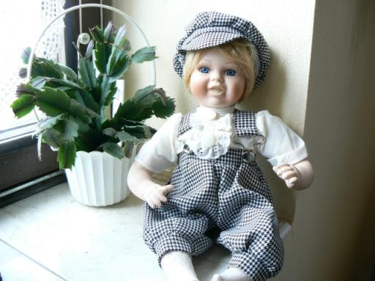](http://b.wz.cz/photo800600/v/valinka_wz_cz/51/muj-porcelanovy-kluk.jpg)

**můj porcelánový kluk**

[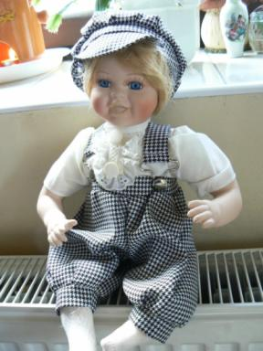](http://b.wz.cz/photo800600/v/valinka_wz_cz/51/muj-porcelanovy-kluk-%281%29.jpg)

**můj porcelánový kluk (1)**

[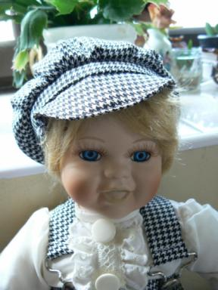](http://b.wz.cz/photo800600/v/valinka_wz_cz/51/muj-porcelanovy-kluk-%282%29.jpg)

**můj porcelánový kluk (2)**

[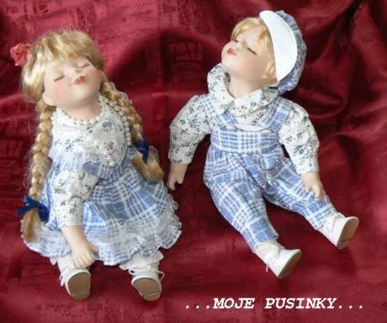](http://b.wz.cz/photo800600/v/valinka_wz_cz/51/parecek.jpg)

**páreček**

[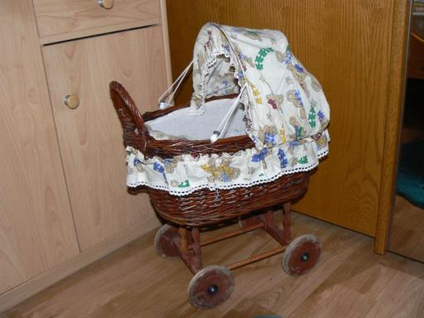](http://b.wz.cz/photo800600/v/valinka_wz_cz/51/kocarek-za-280.jpg)

**kočárek za 280.-**

[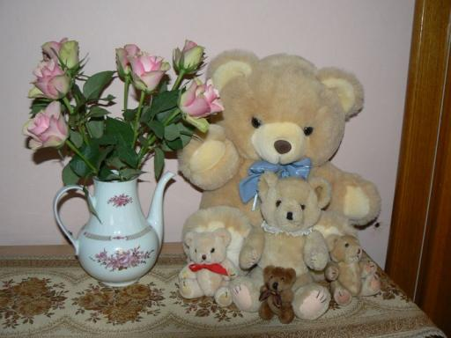](http://b.wz.cz/photo800600/v/valinka_wz_cz/51/medvidci-a-konvicka.jpg)

**medvídci a konvička**

[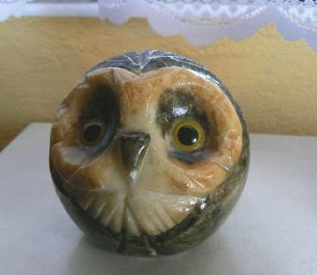](http://b.wz.cz/photo800600/v/valinka_wz_cz/51/sovicka.jpg)

**sovička**

[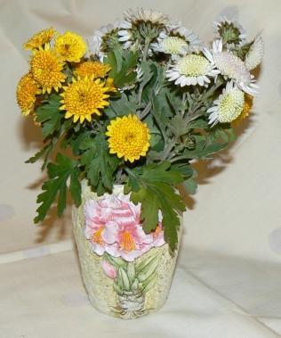](http://b.wz.cz/photo800600/v/valinka_wz_cz/51/vazicka.jpg)

**vázička**

[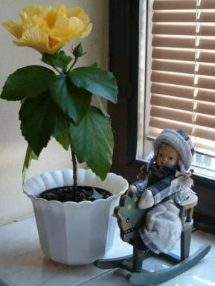](http://b.wz.cz/photo800600/v/valinka_wz_cz/51/z-bazaru.jpg)

**z bazaru**

[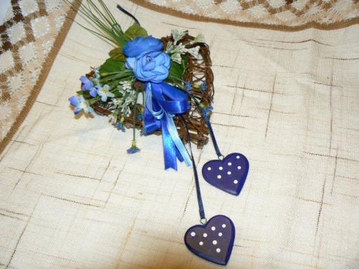](http://b.wz.cz/photo800600/v/valinka_wz_cz/51/srdickova-dekorace.jpg)

**srdíčková dekorace**

[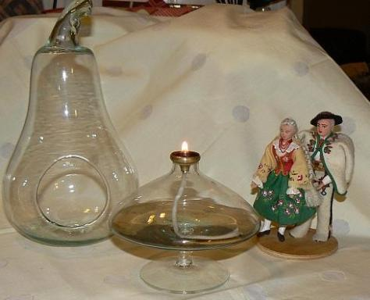](http://b.wz.cz/photo800600/v/valinka_wz_cz/51/hruska-sklenicek.jpg)

**hruška - skleníček**

[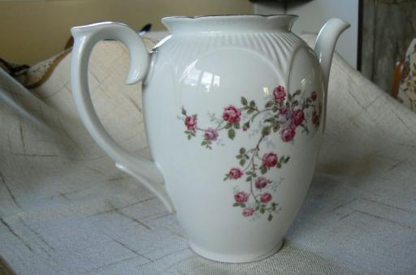](http://b.wz.cz/photo800600/v/valinka_wz_cz/51/konvicka.jpg)

**konvička**

[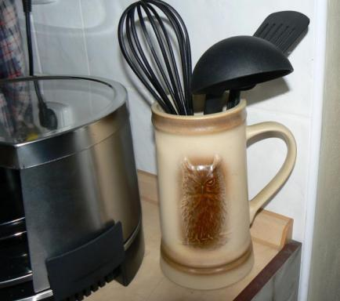](http://b.wz.cz/photo800600/v/valinka_wz_cz/51/korbel-se-sovickou-za-70-kc.jpg)

**korbel se sovičkou za 70 kč**

[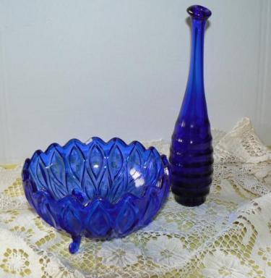](http://b.wz.cz/photo800600/v/valinka_wz_cz/51/modra-souprava.jpg)

**modrá souprava**

[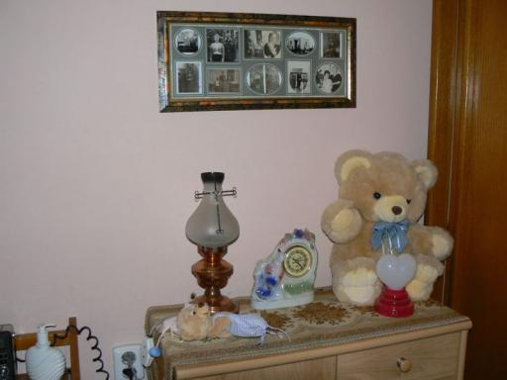](http://b.wz.cz/photo800600/v/valinka_wz_cz/51/vsechno-z-bazaru.jpg)

**všechno z bazaru**

[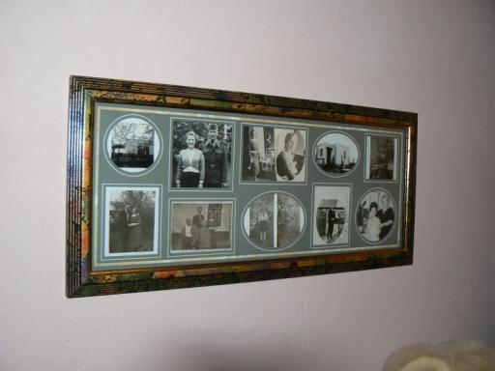](http://b.wz.cz/photo800600/v/valinka_wz_cz/51/ramecek-z-bazaru.jpg)

**rámeček z bazaru**

[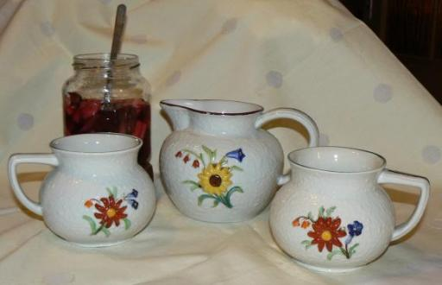](http://b.wz.cz/photo800600/v/valinka_wz_cz/51/na-peceny-cajik.jpg)

**na pečený čajík**

[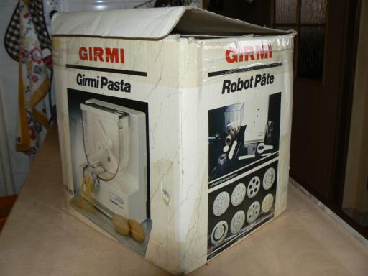](http://b.wz.cz/photo800600/v/valinka_wz_cz/51/robot-na-testoviny-%281%29.jpg)

**robot na těstoviny (1)**

[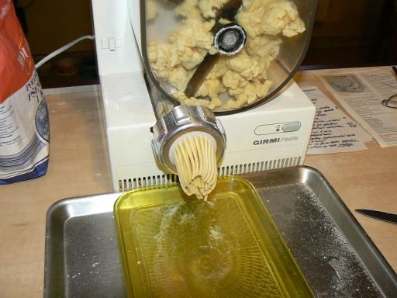](http://b.wz.cz/photo800600/v/valinka_wz_cz/51/robot-na-testoviny-%2814%29.jpg)

**robot na těstoviny (14)**

[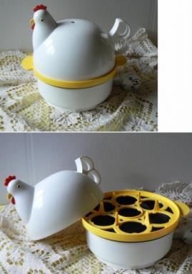](http://b.wz.cz/photo800600/v/valinka_wz_cz/51/stylovy-varic-na-vajicka-za-50-kc.jpg)

**stylový vařič na vajíčka za 50 kč**